Postup podávania žiadosti.
Na webovú stránku FPU sa dostanete prostredníctvom nasledovného linku: https://www.fpu.sk/sk/
Cez hornú vodorovnú záložku ŽIADATEĽ sa dostanete do registračného systému:
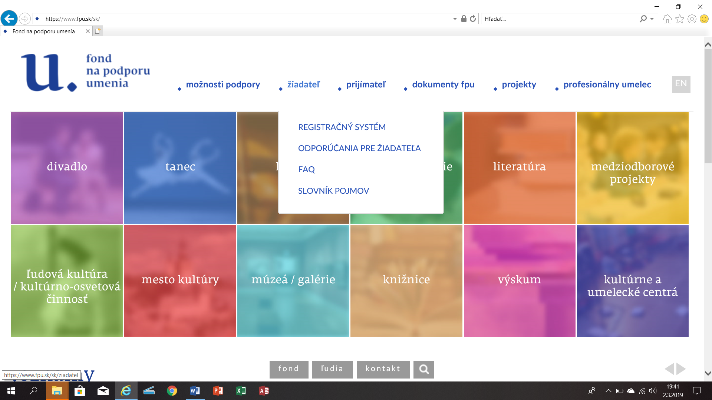
Ďalej sú dve možnosti. V prípade, že si mieni podať projekt žiadateľ, ktorý v tomto dotačnom systéme je už registrovaný, v Časti PRIHLÁSENIE si napíše svoju mejlovú adresu a pod mejl svoje heslo.
Pravdepodobne budete metodicky pomáhať tým žiadateľom, ktorí nepoznajú tento systém a nemajú svoj účet v registri FPU. Pri týchto žiadateľoch je potrebné postupovať tak, že sa najskôr zaregistrujú:
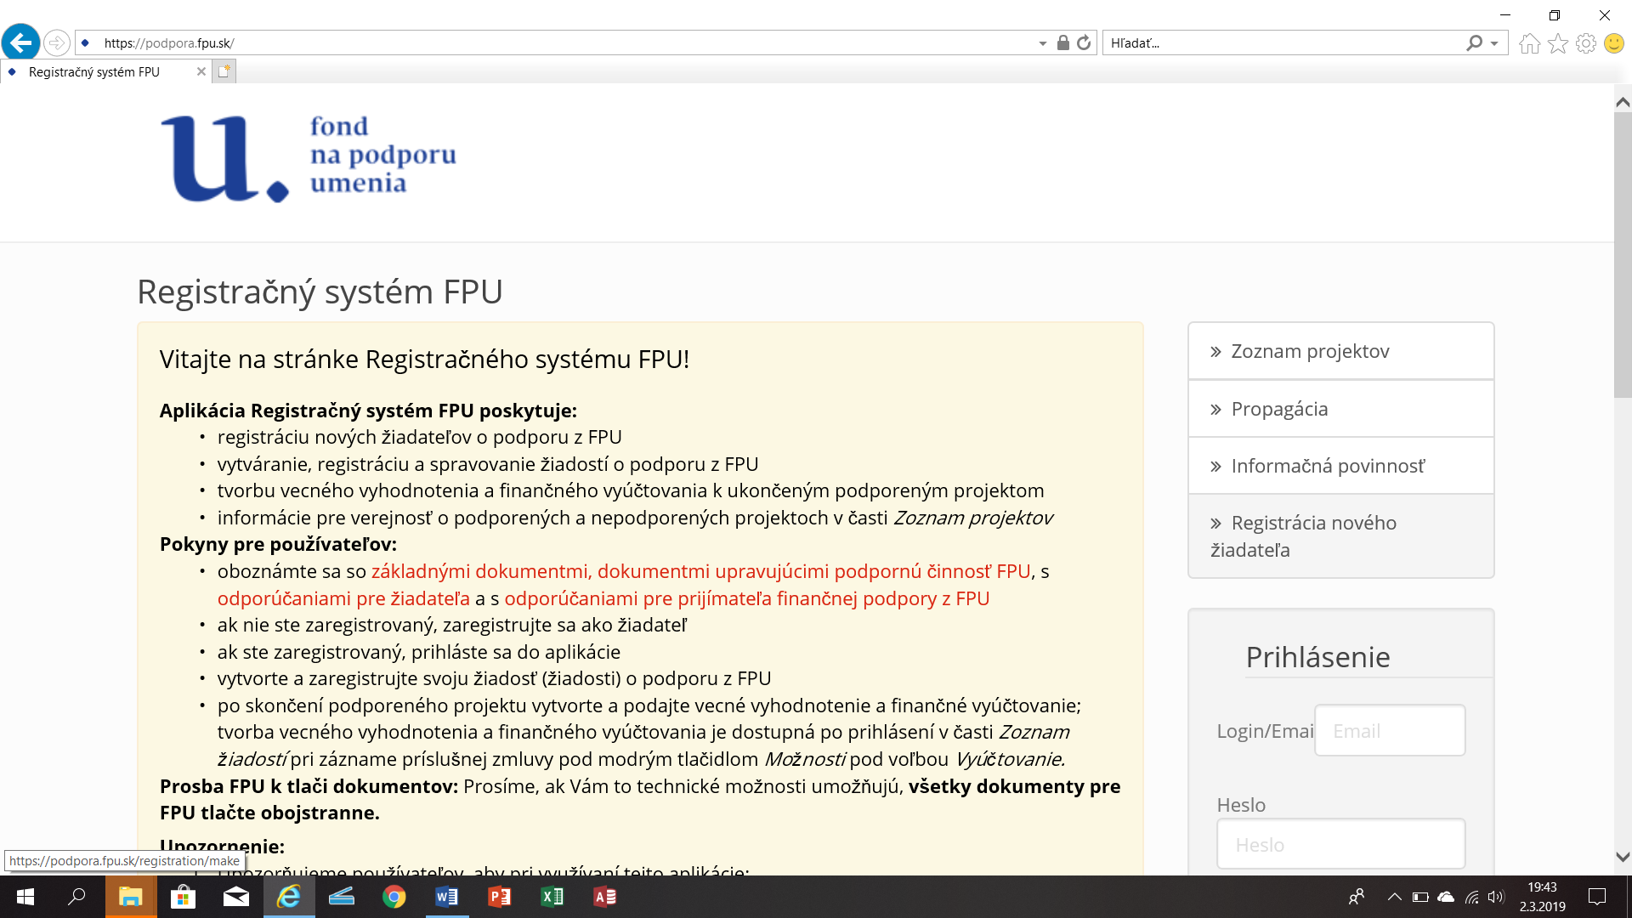
Po kliknutí na kolónku vpravo v strede registrácia nového žiadateľa sa otvorí okienko, kde je potrebné dopísať údaje ako mejl, heslo, overenie zadaného hesla, rozkliknúť preddefinované možnosti právnej formy a zvoliť svoju, napr. obec, občianske združenie a pod.. Ako posledné stlačiť modré tlačidlo Registrovať:
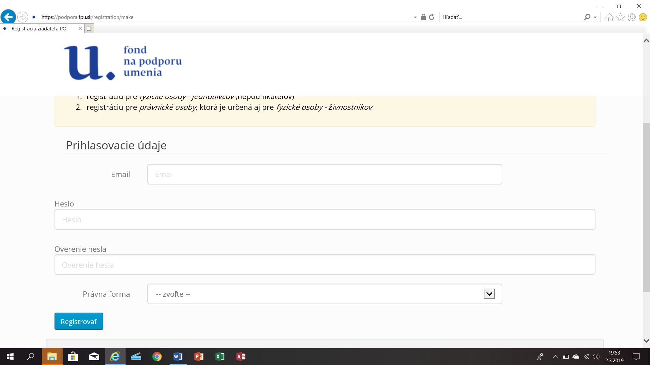
Je možnosť registrovať sa ako právnická osoba a žiadať dotáciu, alebo ako fyzická osoba – občan a žiadať štipendium.

Po registrovaní si žiadateľ otvorí svoj e-mail a nájde správu z FPU. V rámci tejto správy bude jedinečný link, prostredníctvom ktorého si žiadateľ dokončí svoju registráciu. V rámci tejto registrácie sa stretne s potrebnou uviesť nasledovné údaje o žiadateľovi:

Prihlasovacie meno: | ...@...
Názov žiadateľa: | Občianske združenie .....
Právna forma: | občianske združenie so sídlom v SR
IČO: | 1111111
DIČ:
IČ DPH:
IBAN: | SK9809000000000111111111
Zriaďovateľ/zákon:
Sídlo alebo miesto podnikania: | Nová ulica 1, 954 01 Adamov
Korešpondenčná adresa:
Telefón:
Kraj:
Štatutár 1) | XY, riaditeľ
Štatutár 2)
Štatutár 3)
Počet zamestnancov: | menej ako 10
Ročný obrat alebo ročná súvaha v EUR: | menej ako 2 milióny
Kontrola verejnými orgánmi: | Nie

Po dokončení registrácie pristúpi žiadateľ k vytvoreniu projektu:
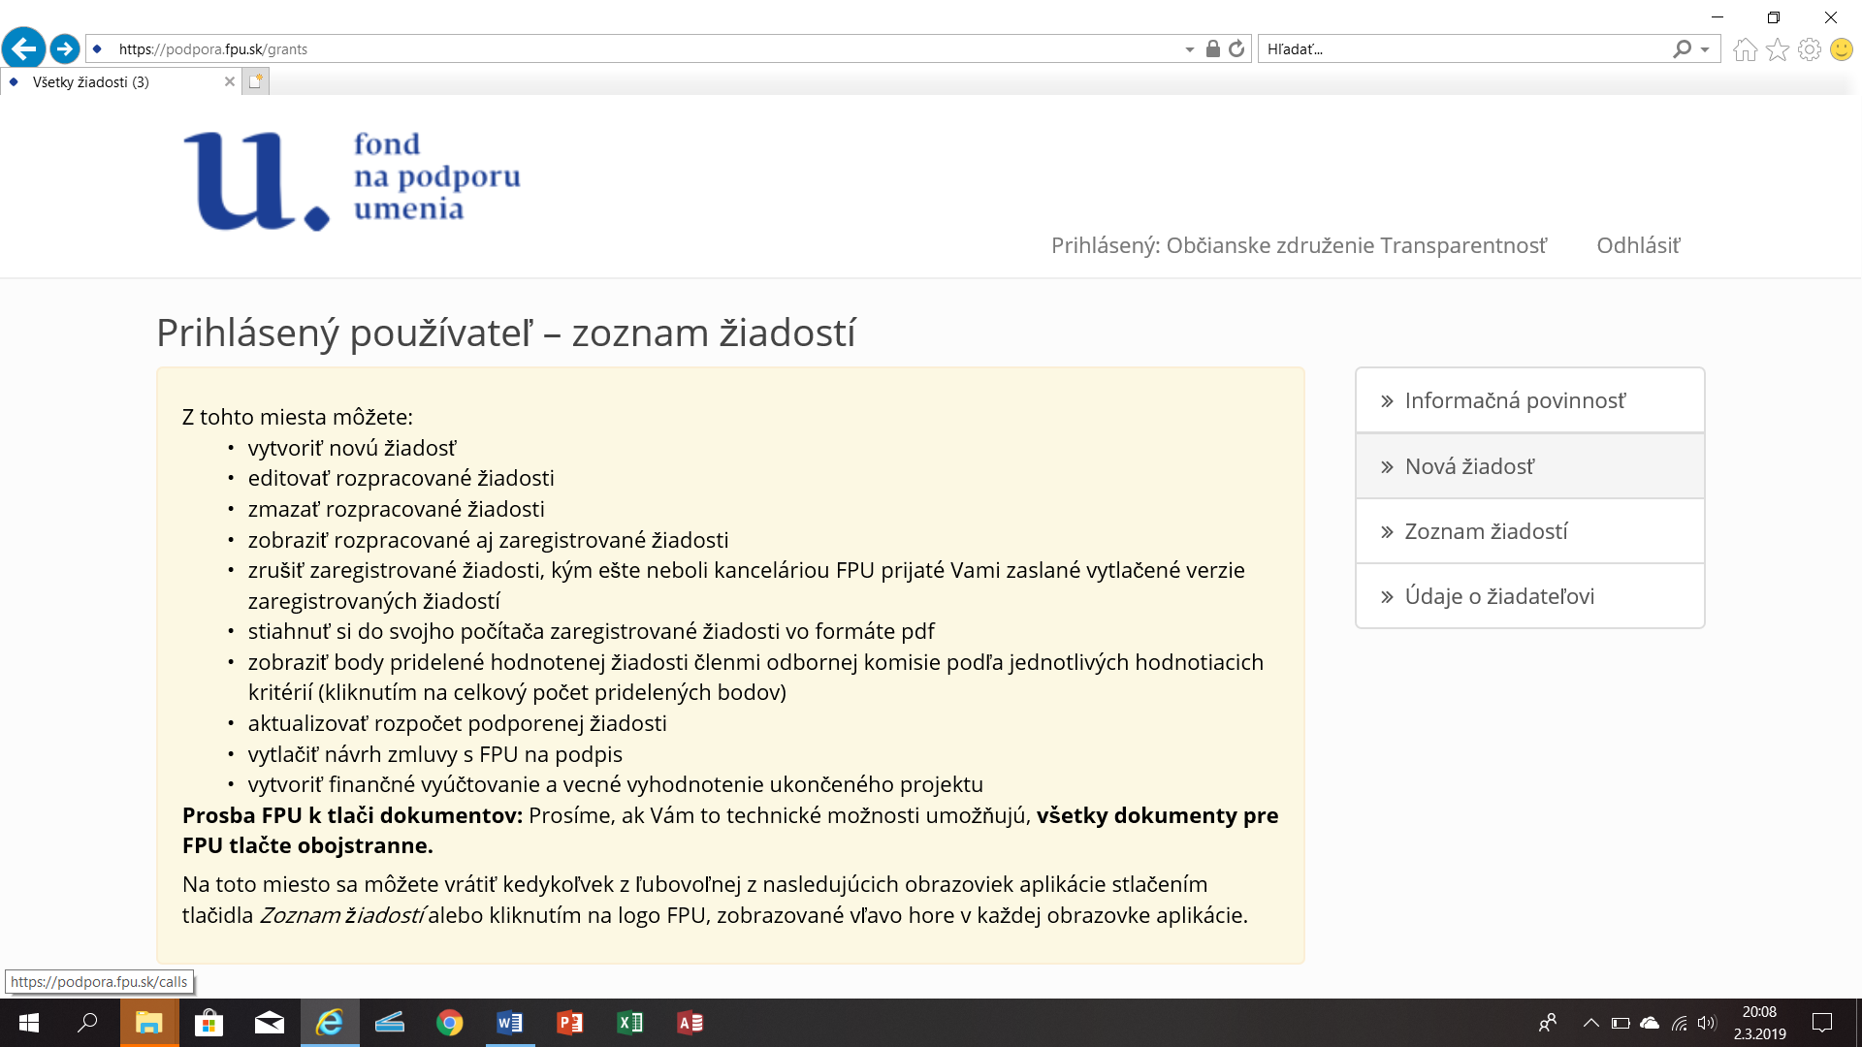

Žiadateľ si zvolí možnosť vpravo v strede NOVÁ ŽIADOSŤ a otvorí sa mu nasledovné okienko:
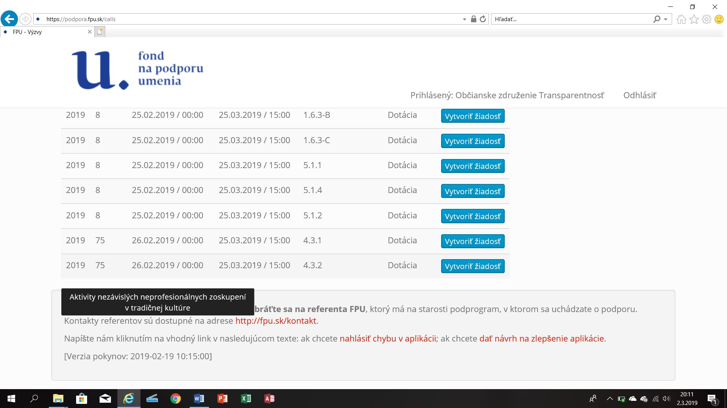

Mimoriadna výzva je na podprogramy 4.3.1 aktivity nezávislých profesionálnych zoskupení v tradičnej kultúre a 4.3.2 aktivity nezávislých neprofesionálnych zoskupení v tradičnej kultúre. Naši žiadatelia sa budú pravdepodobne uchádzať len v podprograme 4.3.2. Po zvolení tejto možnosti sa Vám otvorí okienko:
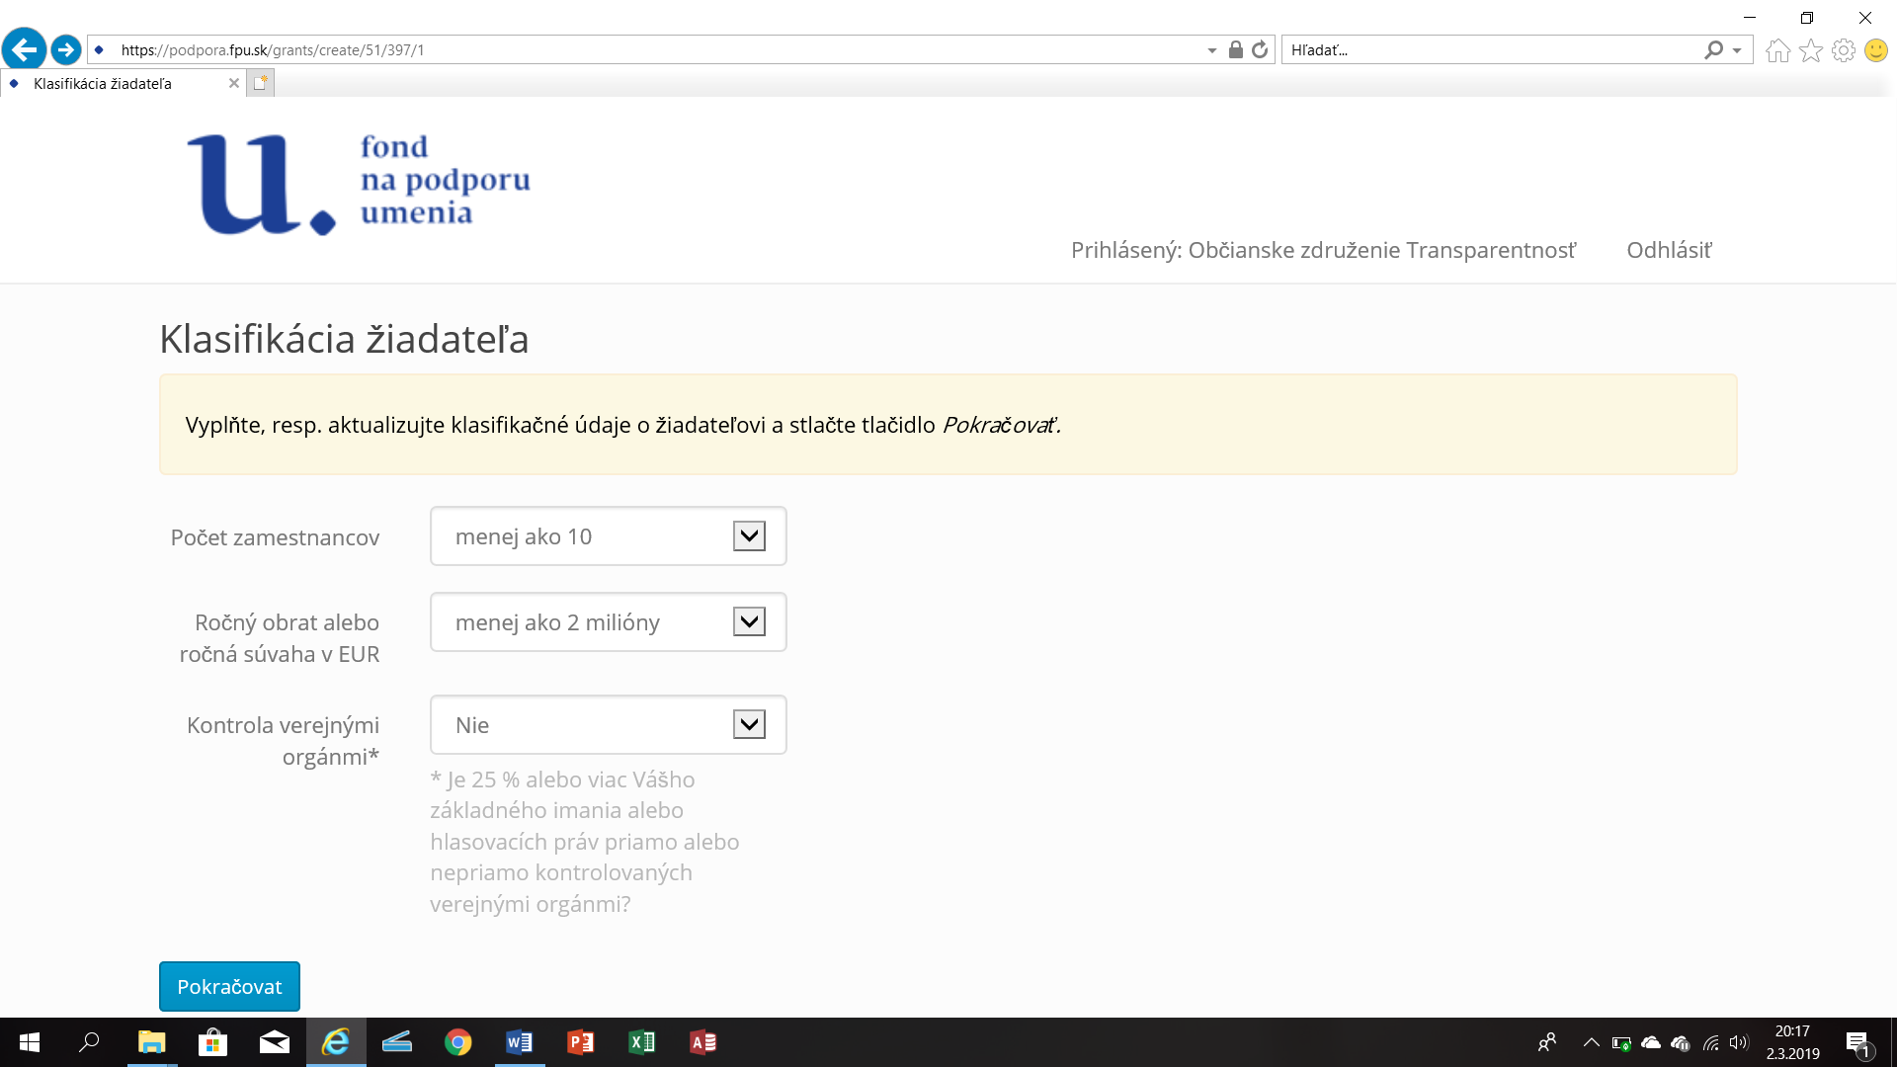
Tu potvrdíme predtým zvolenú klasifikáciu žiadateľa modrým tlačidlom dole POKRAČOVAŤ.
Vyplníte osobné údaje k projektu a zvolíte vpravo dolu POKRAČOVAŤ.
Objaví sa Vám okienko, kde je potrebné uviesť:
I.ZHRNUTIE PROJEKTU
Názov projektu
Začiatok realizácie
Koniec realizácie
Miesto realizácie/lokalita
Účel projektu
realizácia umeleckých aktivít a podujatí umeleckého zoskupenia v oblasti tradičnej kultúry
Zhrnutie projektu (zámery, ciele, hlavné projektové aktivity, cieľové skupiny ): (max. 1500 znakov)

II. Charakteristika žiadateľa
Stručný opis doterajších zásadných umeleckých/vedeckovýskumných aktivít, skúseností a úspechov žiadateľa (zamerajte sa hlavne na aktivity za posledných päť rokov; uveďte kľúčové diela, predstavenia, výstavy, publikácie, ocenenia, atď.. Ak ste organizácia, popíšte umeleckú/vedeckovýskumnú oblasť, v ktorej pôsobíte, typ činností, na aké sa špecializujete; predstavte dosiahnuté úspechy a ocenenia, atď.): (max. 1500 znakov)

III. Popis projektu
Výstupy projektu (jasne a konkrétne uveďte, aké budú plánované výstupy projektu, špecifikujte ich rozsah a ďalšie špecifiká): (max. 1000 znakov)

Charakteristika projektu (popíšte zámer a ciele projektu a jeho ideové východiská; uveďte prípadných spoluorganizátorov, účinkujúcich, a/alebo garantov projektu; popíšte celkový prínos projektu pre umeleckú/vedeckovýskumnú oblasť ): (max. 3000 znakov)

Časový harmonogram projektu a projektových aktivít (prípravná fáza, realizácia, zhodnotenie, propagácia, atď.): (max. 1000 znakov)

Cieľové skupiny (popíšte cieľové skupiny projektu a predpokladaný počet jednotlivcov, na ktorých bude mať projekt dopad): (max. 1000 znakov)

Propagácia projektu (popíšte spôsoby propagácie a ako bude propagácia projektu prebiehať: (max. 1000 znakov)

Dramaturgia, redakčná rada, garant, zoznam účinkujúcich (podľa povahy projektu opíšte dramaturgickú a/alebo umeleckú koncepciu a uveďte dramaturga, odbornú porotu, dramaturgickú radu, redakčnú radu podujatia (ak je súčasťou projektu), garanta projektu a zoznam všetkých dohodnutých a/alebo oslovených umeleckých účinkujúcich, ktorí sa na projekte zúčastňujú.): (max: 3000 znakov)

Po vyplnení záložky PROJEKT sa tlačidlom pokračovať dostáva žiadateľ k Špecifickým dokladom (prílohám) žiadosti:
Povinnou prílohou žiadosti je zoznam všetkých podujatí a aktivít, ktoré žiadateľ realizoval za posledných 12 mesiacov od predloženia žiadosti. Rovnako je povinnou prílohou žiadosti súpis všetkých plánovaných a predpokladaných aktivít a podujatí, na ktoré žiada podporu, pričom je potrebné uviesť predpokladané miesto a mesiac (nie presný dátum), kedy sa bude aktivita/ podujatie realizovať. V oboch prílohách je nutné odlíšiť jednotlivé typy aktivít (je nutné uviesť, či ide napr. o reprízu, uvedenie diel, vzdelávaciu aktivitu, výstavu a pod.)

Tieto 2 prílohy si žiadateľ vyhotoví ako word dokument a prostredníctvom funkcie prehľadávať pripojí k žiadosti funkciou nahrať:
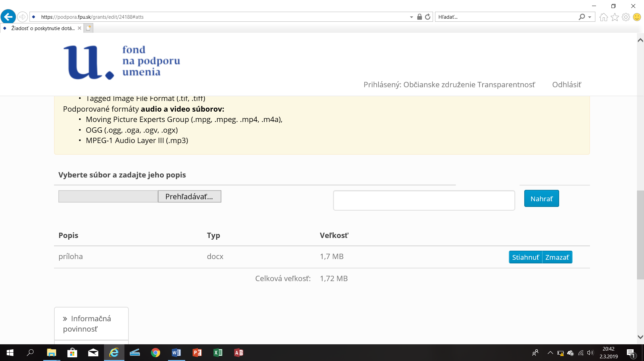

Pokračujeme v časti tabuľka, kde je potrebné uviesť pomoc de minimis, súhrnne poskytnutú žiadateľovi za posledné tri roky. Pozor – tu je potrebné vpísať len pomoc, ktorá je uvedená v registri Protimonopolného úradu MF SR. Keď taká pomoc poskytnutá nebola, nepíšeme nič, stlačíme prepočítať a pokračovať.
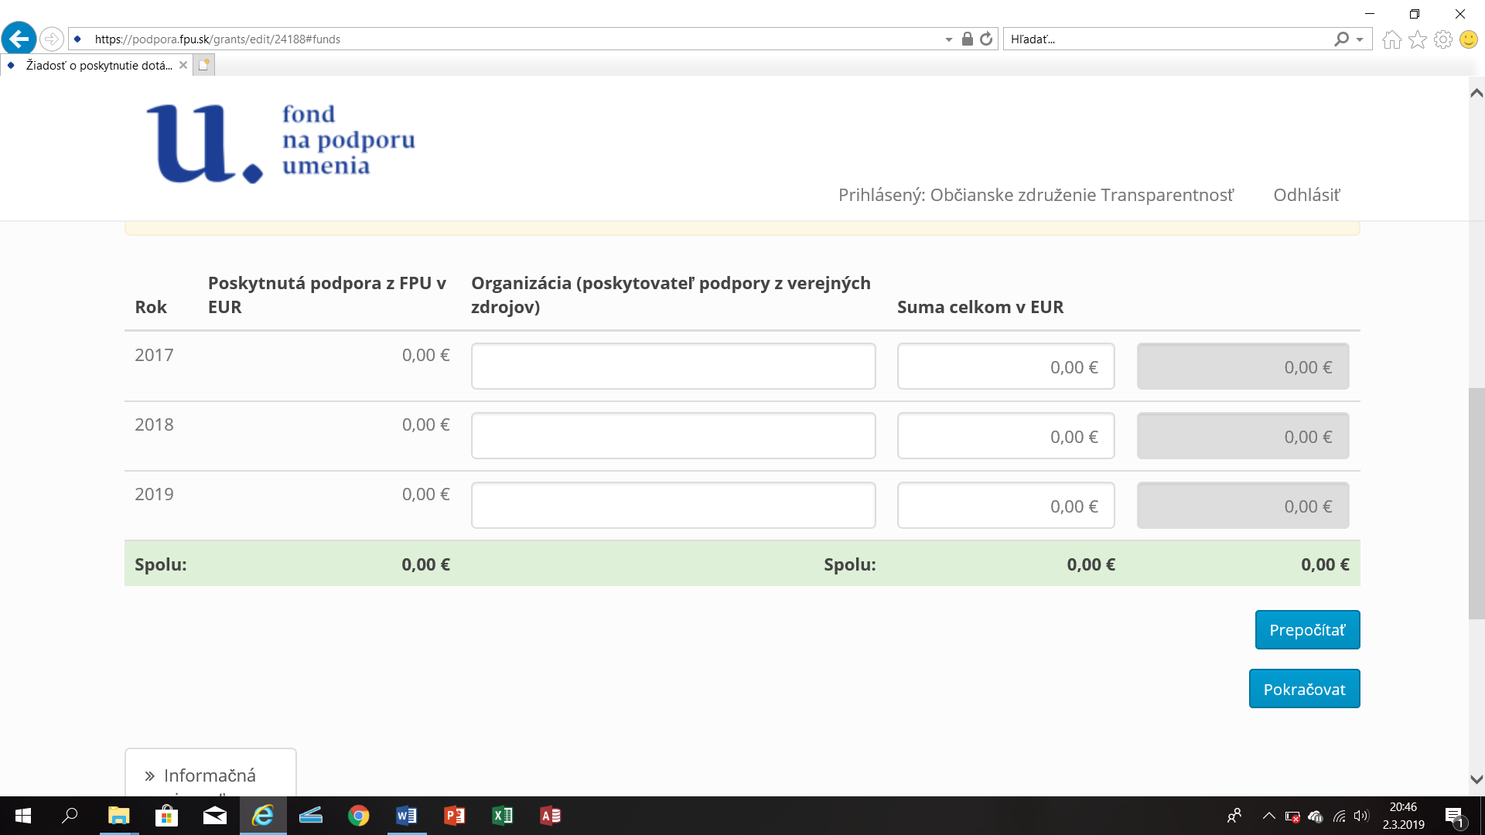

Potom sa dostávame na posledný list ROZPOČET:
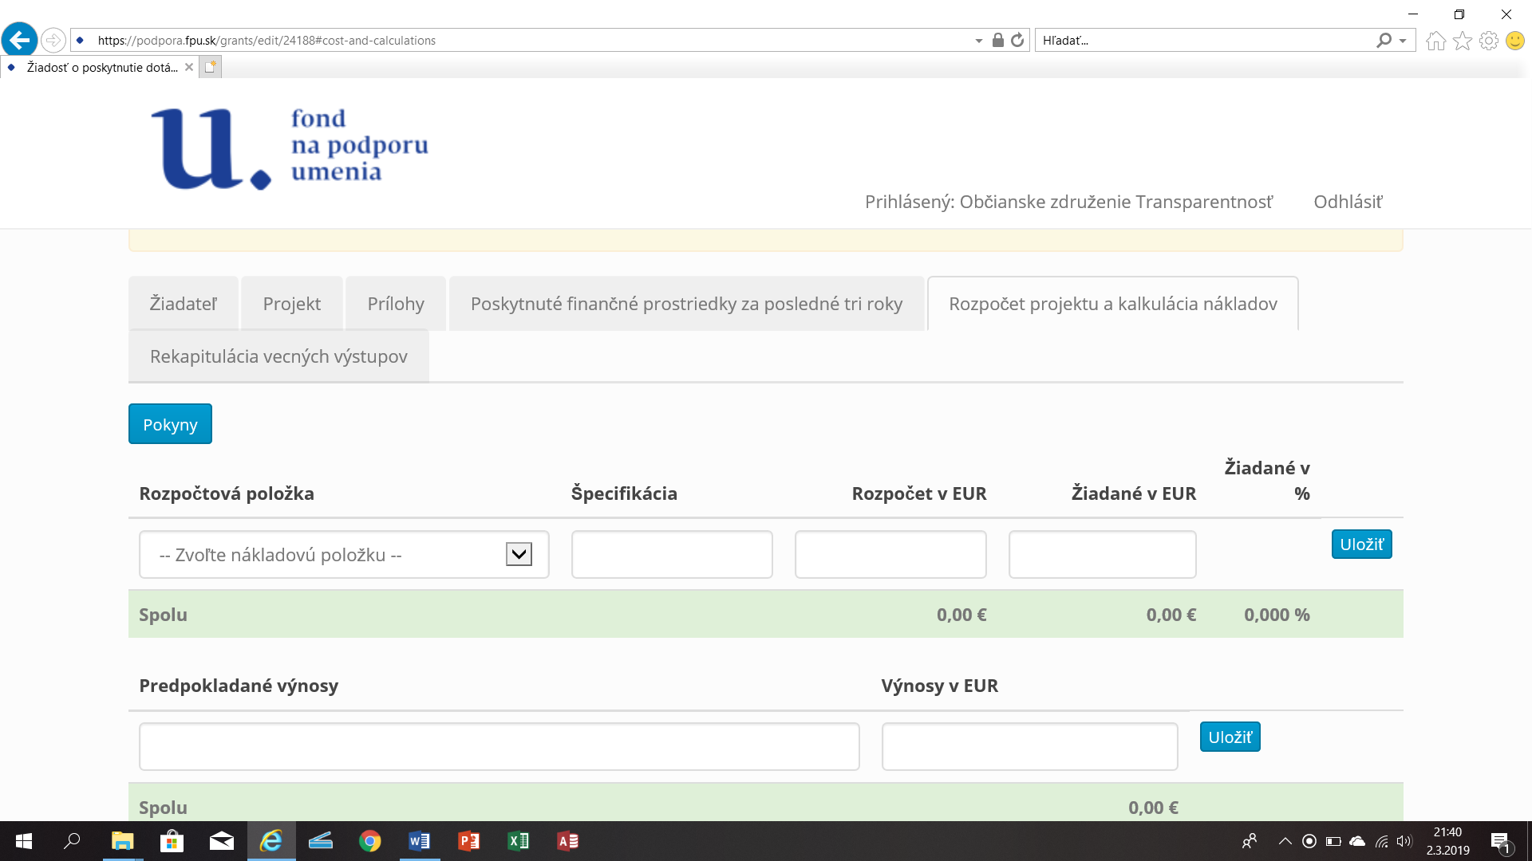
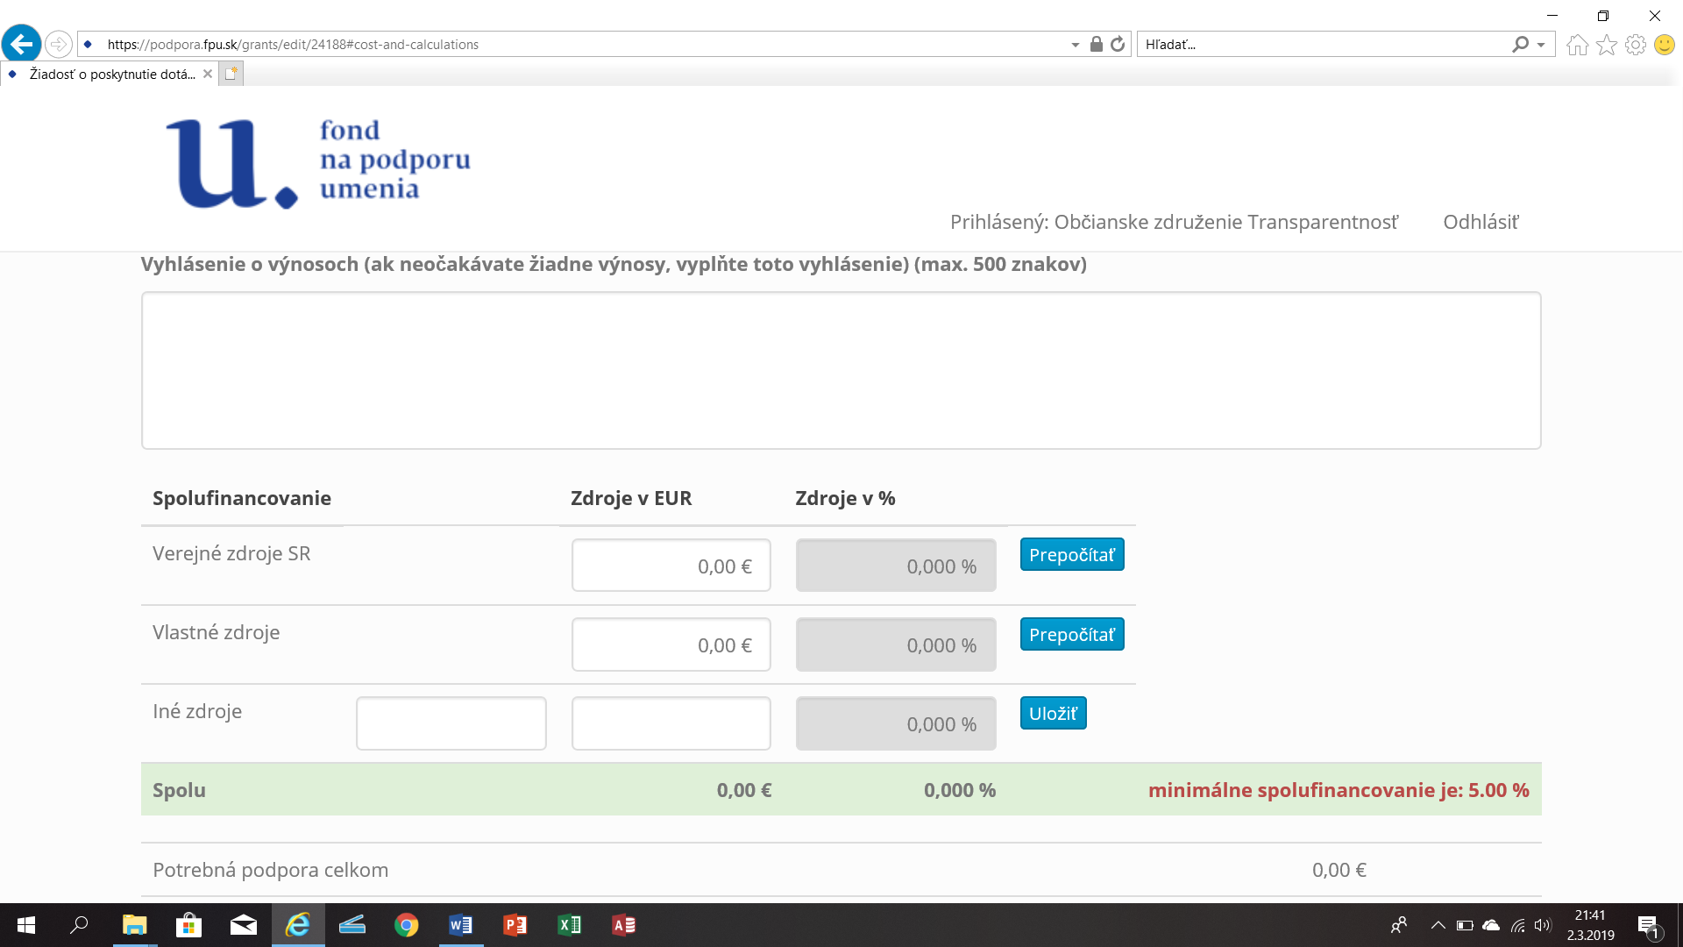
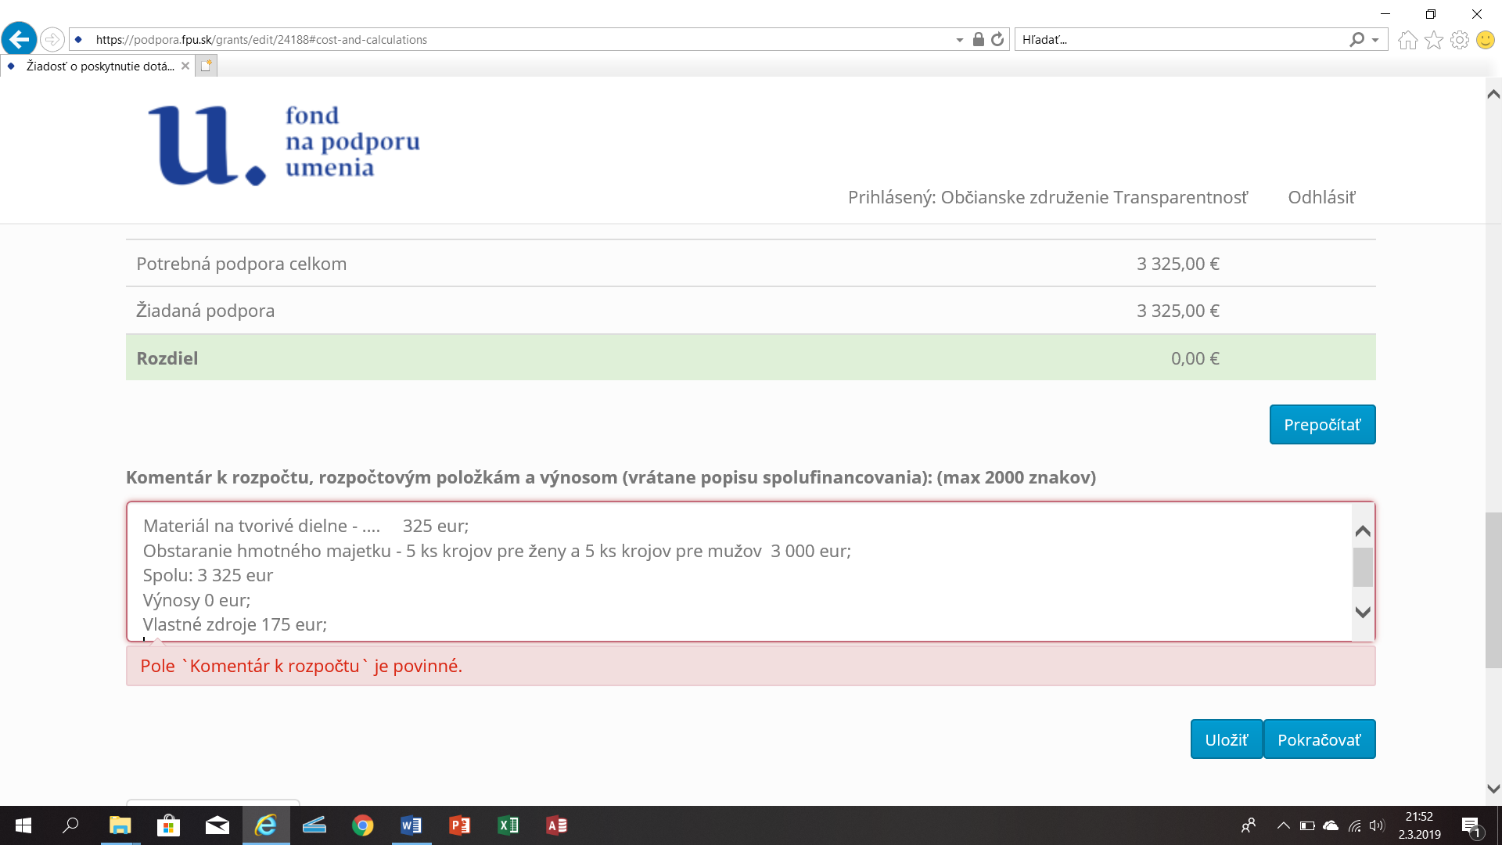
Po vyplnení je potrebné uložiť a pokračovať. Na poslednom liste projekt zaregistrovať a vytlačiť
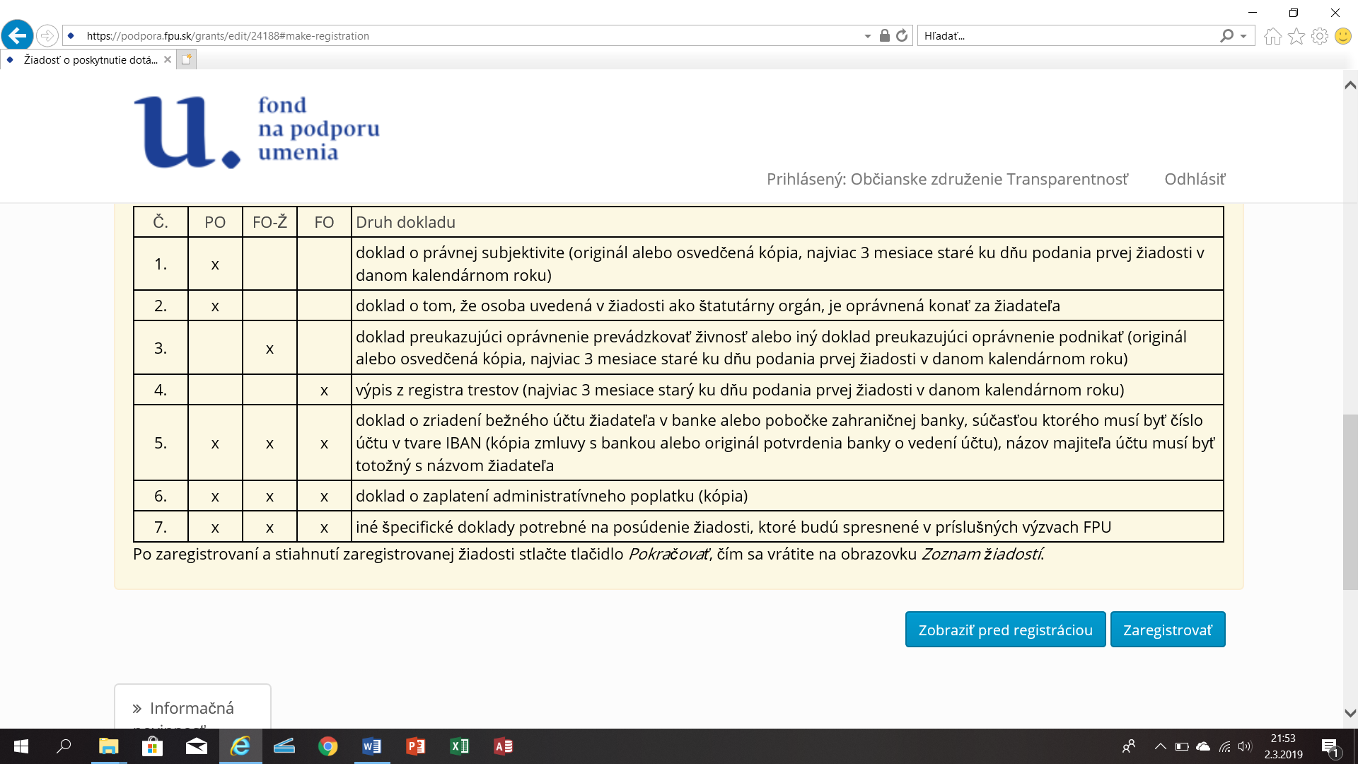
Termín predkladania žiadostí pre danú výzvu je stanovený do 25.03.2019. Žiadateľ je povinný podať žiadosť elektronicky prostredníctvom registračného systému FPU v posledný deň výzvy najneskôr do 15:00 hod. stredoeurópskeho času (SEČ).

Po elektronickom podaní žiadosti prostredníctvom registračného systému FPU zabezpečí doručenie kompletnej žiadosti spolu s povinnými dokladmi uvedenými v Zásadách o poskytnutí finančných prostriedkov z FPU najneskôr do termínu uzávierky aktuálnej výzvy jedným z nasledujúcich spôsobov:
- Zaslaním na adresu FPU (rozhodujúci je dátum uvedený na poštovej pečiatke)
- Osobne, doručením do kancelárie FPU v čase od 13:00 do 15:00 hod.
- V elektronickej podobe prostredníctvom Ústredného portálu verejnej správy.

Potrebné doklady k žiadosti:
V prípade FO – občan:
1. Výpis z registra trestov (originál alebo overená kópia) nie starší ako tri mesiace ku dňu podania žiadosti; ak ide o cudzinca, obdobné potvrdenie vydané príslušným orgánom štátu, ktorého je občanom, ktoré nesmie byť staršie ako tri mesiace (originál a jeho úradný preklad do slovenského jazyka).
2. Doklad o zriadení bežného účtu žiadateľa v banke alebo pobočke zahraničnej banky, súčasťou ktorého musí byť číslo účtu v tvare IBAN (t. z. kópia zmluvy s bankou s uvedením IBAN alebo originál potvrdenia banky o vedení účtu s uvedeným IBAN). Názov majiteľa účtu musí byť identický s názvom žiadateľa.
3. Potvrdenie o zaplatení administratívneho poplatku za spracovanie žiadosti podľa § 21 zákona (platí iba pre žiadosti o dotáciu, pri žiadostiach o štipendium sa administratívny poplatok neplatí).

V prípade právnickej osoby :
1. Doklad o právnej subjektivite žiadateľa (originál alebo overená kópia), nie starší ako tri mesiace ku dňu podania prvej žiadosti v danom kalendárnom roku ak je žiadateľom právnická osoba. V prípade, že žiadateľ je zriadený zákonom, predkladá odvolanie sa na príslušný zákon.
Za doklad preukazujúci právnu subjektivitu žiadateľa, ktorý je právnickou osobou, sa považuje:
i. výpis z Obchodného registra, ak je žiadateľom právnická osoba zriadená na základe Obchodného zákonníka - od 1.9.2018 podľa Zákona proti byrokracii č. 177/2018 Z.z, žiadateľ už nemusí predložiť prílušný doklad,
ii. stanovy registrované príslušným registračným orgánom, ak je žiadateľ združením zriadeným podľa osobitného predpisu,
iii. štatút registrovaný príslušným registračným orgánom, ak je žiadateľ neinvestičným fondom zriadeným podľa osobitného predpisu,
iv. štatút registrovaný príslušným registračným orgánom, ak je žiadateľ neziskovou organizáciou zriadenou podľa osobitného predpisu,
v. nadačná listina registrovaná príslušným registračným orgánom, ak je žiadateľ nadáciou zriadenou podľa osobitného predpisu,
vi. zriaďovacia listina vydaná zriaďovateľom, ak je žiadateľom rozpočtová organizácia alebo príspevková organizácia,
vii. číslo a názov príslušného právneho predpisu, ak žiadateľom je právnická osoba zriadená zákonom,
viii. výpis z registra záujmových združení právnických osôb.
2. Potvrdenie o tom, že osoba uvedená v žiadosti ako štatutárny orgán, je oprávnená konať za žiadateľa (napr.: kópia zápisnice, kópia menovacieho dekrétu alebo kópia iného relevantného dokladu).
3. Doklad o zriadení bežného účtu žiadateľa v banke alebo pobočke zahraničnej banky, súčasťou ktorého musí byť číslo účtu v tvare IBAN (t. z. kópia zmluvy s bankou s uvedením IBAN alebo originál potvrdenia banky o vedení účtu s uvedeným IBAN). Názov majiteľa účtu musí byť identický s názvom žiadateľa. Doklad predkladajú aj obce a organizácie v zriaďovateľskej pôsobnosti vyšších územných celkov.
4. Potvrdenie o zaplatení administratívneho poplatku za spracovanie žiadosti podľa § 21 zákona.

